«Мой прадедушка – защитник Родины»
Мой прадедушка, Говорухин Дмитрий Тимофеевич, родился больше ста лет назад, в 1913 году в крестьянской семье. У него было четверо младших братьев и сестер. Жили тяжело и трудится он начал с раннего возраста. Когда наступила война в 1941 году, у прадеда была семья и трое маленьких детей, жили они в городе Барабинск.
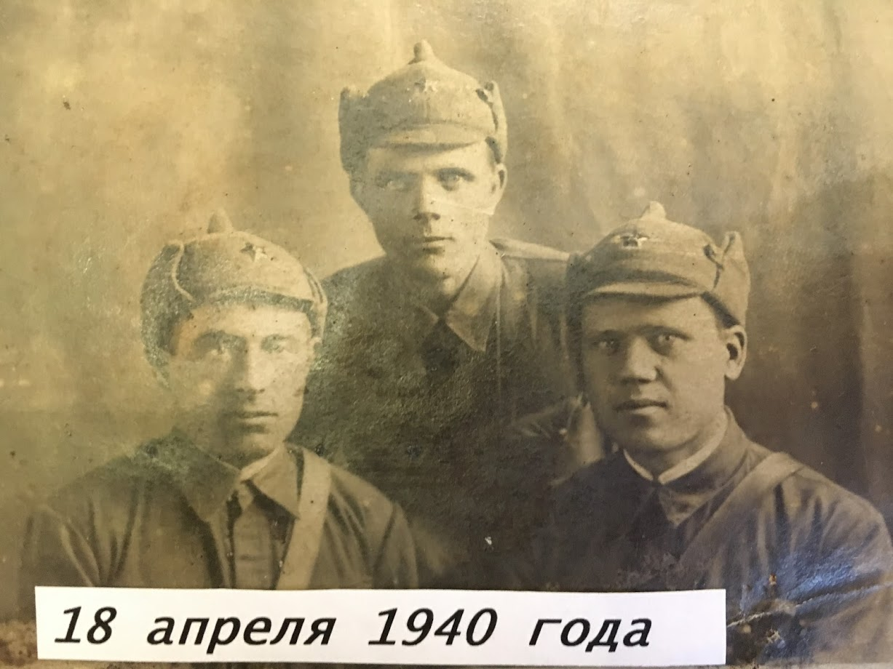
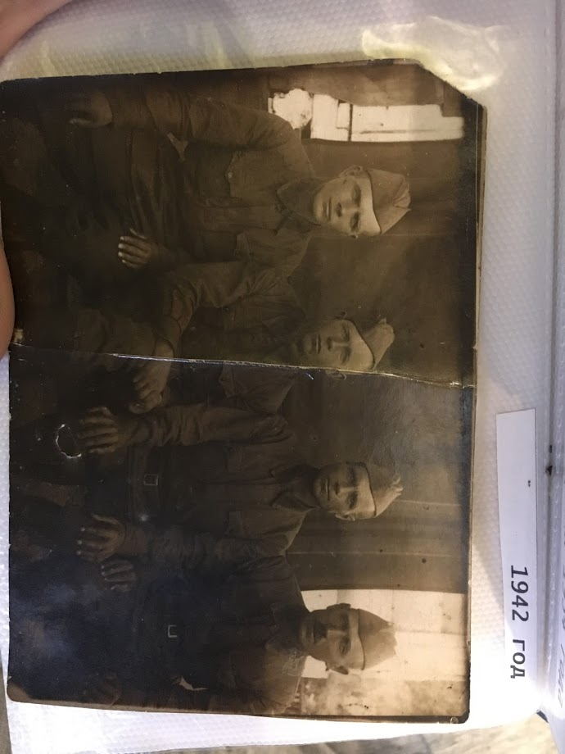
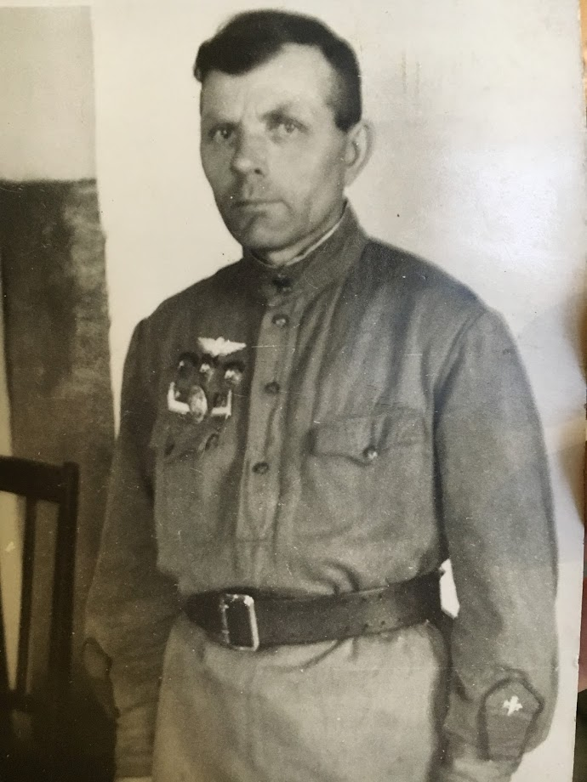
Голод наступил почти с первых дней войны, ели мерзлую картошку, которую находили на поле. Прадед ушел на фронт, защищать свою Родину от фашистов. В его душе не стоял выбор что делать, раз война – надо идти на защиту! Он воевал на Курском фронте. В тяжелом бою был контужен, но выжил, осколки от снаряда попали в левую часть тела, перебив сухожилия на руке. Кулак левой руки на всегда остался сжатым.
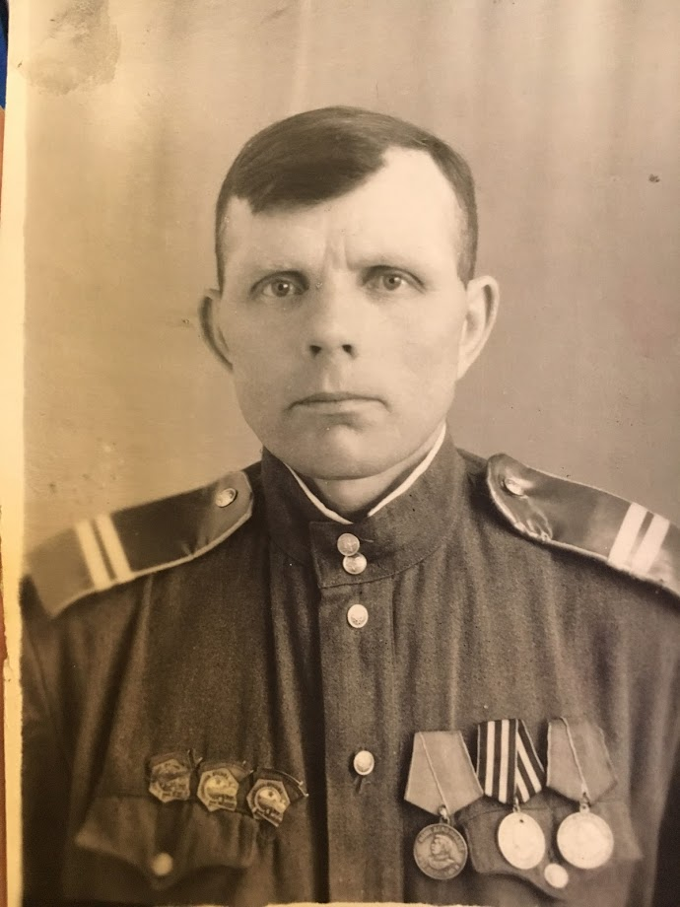
После госпиталя, прадед не смог вернутся на фронт, он принял решение, что будет помогать в тылу! Стал трудится в охране на железной дороге в звании Командира Барабинского отряда военной охраны. Охранял и сопровождал важные и секретные грузы, которые проходили по транссибирской магистрали. Прадеда очень ценили на работе, через несколько лет он получил должность начальника охраны. Он был очень честным и очень уважаемым человеком.
Они с прабабушкой воспитали пятерых детей, самая младшая дочь - моя бабушка Оля. Когда она подросла, было принято решение о переезде в Новосибирск. Мой прадед своими руками построил крепкий и надежный дом на Северном поселке. Продолжал трудиться в охране, занимал должность начальника оперативной группы Новосибирского отряда ВОХР. Смог в новом месте себя показать только с лучших сторон. Прадеда уважали все, к его мнению прислушивались на работе и ценили дома, среди соседей его мнение было авторитетным.
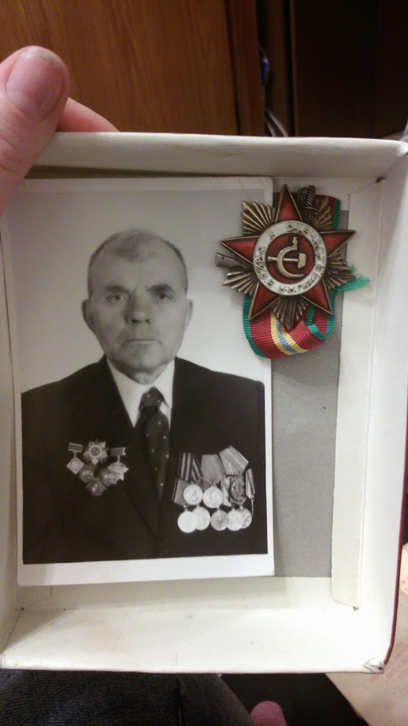
У прадеда 6 внуков, 10 правнуков и уже 5 праправнуков. Он все время, что-то делал, трудился на работе и на хозяйстве дома, не боялся никакой работы. Никогда не курил, делал каждое утро зарядку и прожил до 87 лет.
Моя мама была самой младшей внучкой и самой любимой, она очень тепло вспоминает прадеда, всегда с гордостью рассказывает о нем! Я его не видел, но мама и бабушка рассказывают мне про него, про войну, про голод, про то страшное время, что всем пришлось тога пережить. У бабушки хранятся все его награды медали и орден.
Мы всегда 9 мая идем в Бессмертном полку. Я вижу с каким трепетом и волнением идет это шествие, сколько народу вместе, сколько боли они несут! Я даже представить себе не могу как страшно было на войне и какой подвиг тогда совершал каждый!
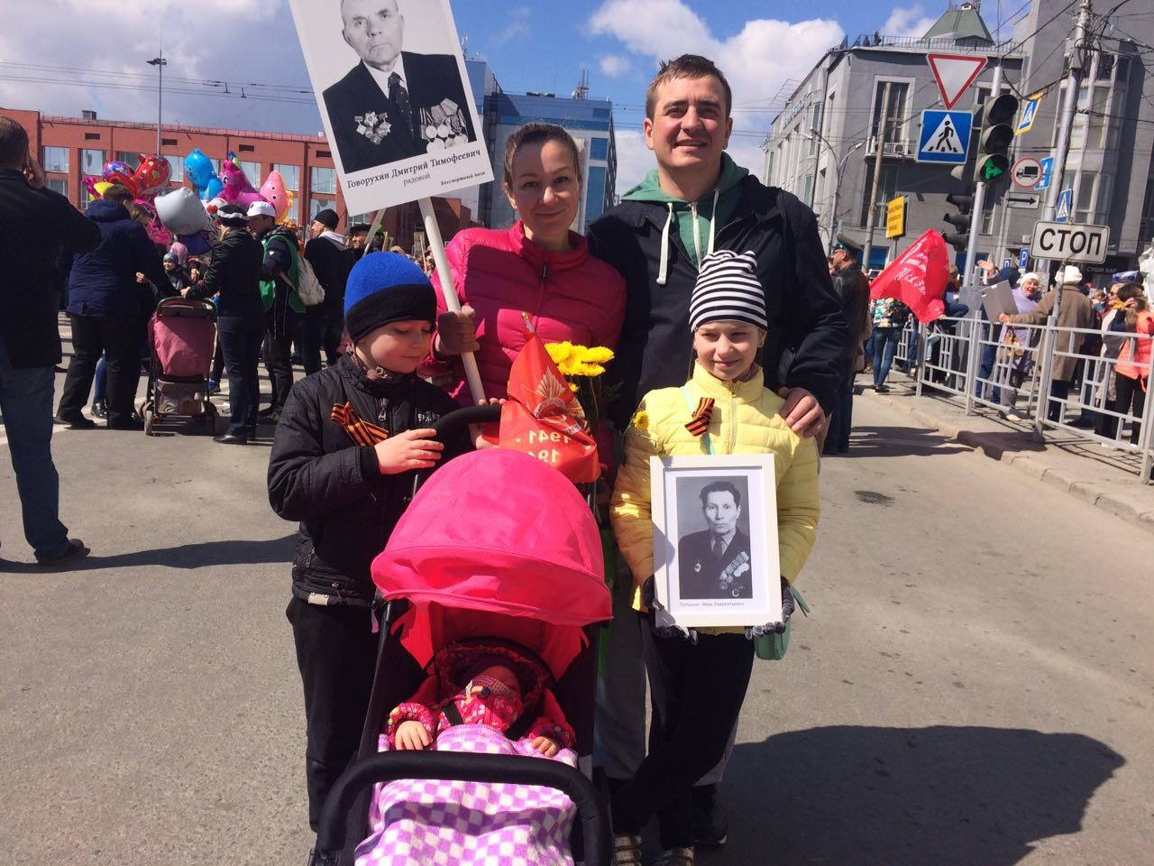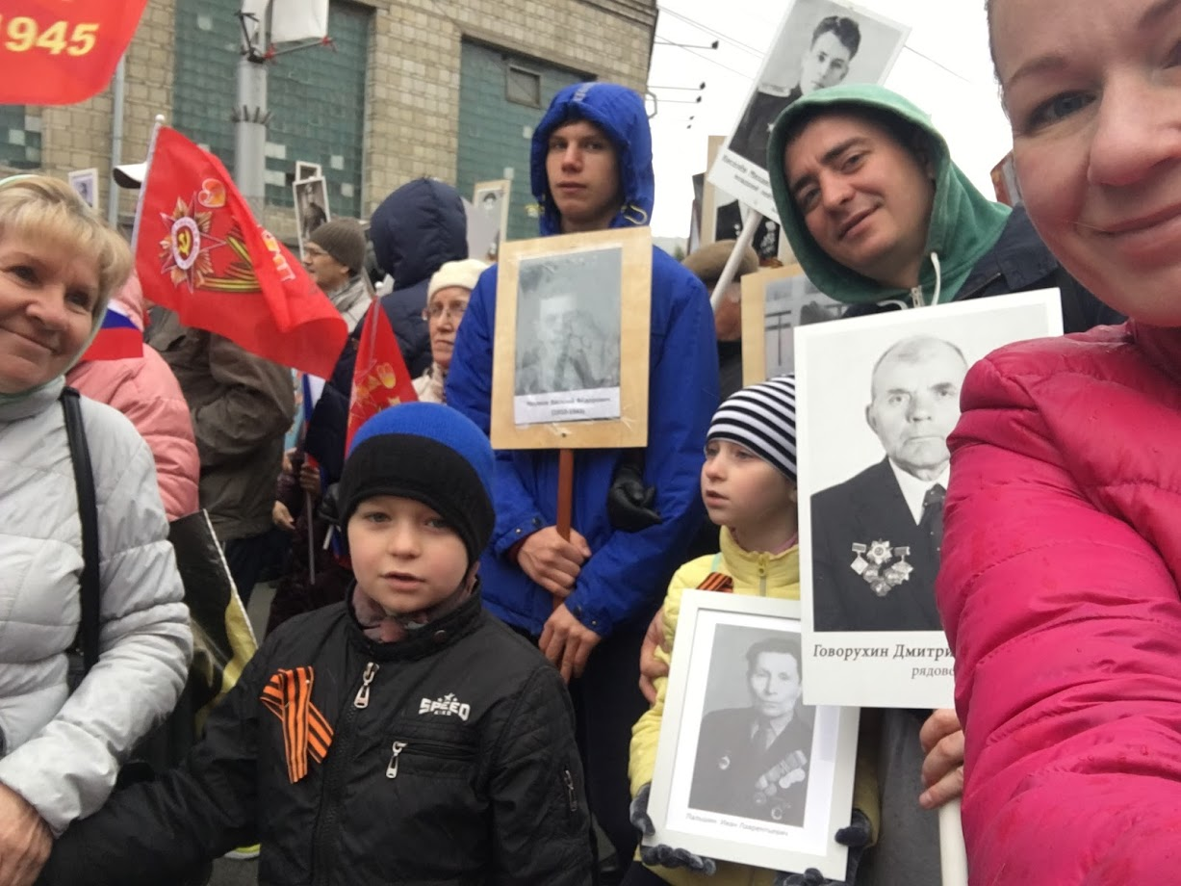
Я говорю СПАСИБО моему прадедушке, который воевал за нашу Родину, который безудержен бежал под пули и взрывы, чтобы остановить войну, что бы у его детей был шанс жить в мирное время! И мы живем мы есть, спасибо Им за это, тем кото воевал, кто был ранен, погиб, тем кто трудился в тылу… Спасибо за то, что вся страна сплотилась и дала отпор фашистскому врагу! Спасибо за жизнь!
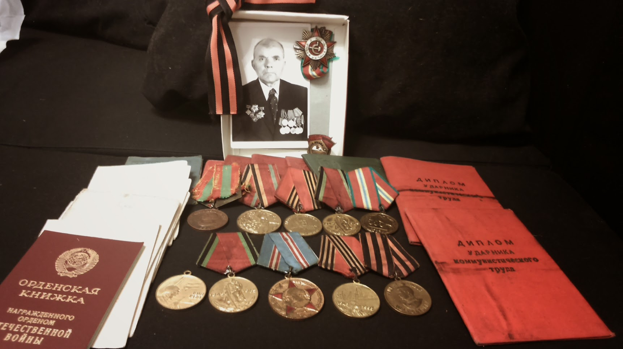

Был награжден орденом и медалями:
- Орденом Отечественной войны I степени.
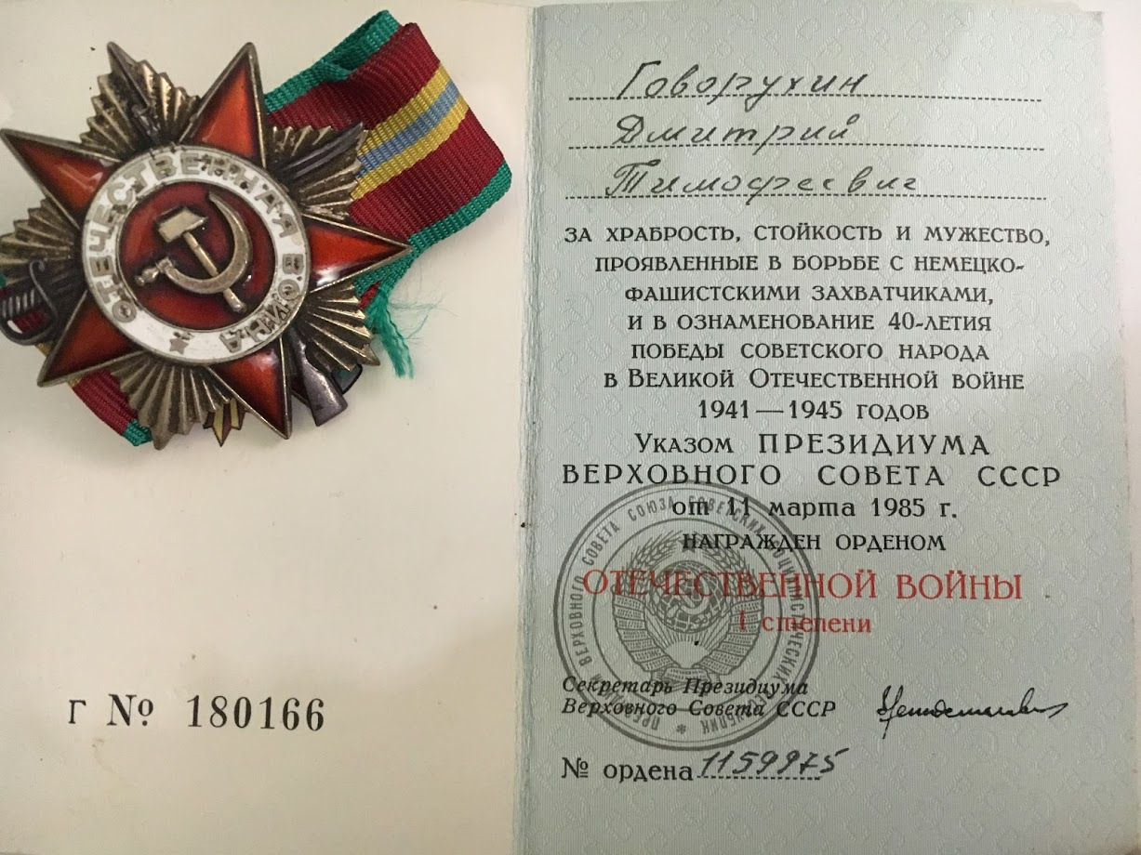
О́рден Оте́чественной войны́ — военный орден СССР. За время войны этим орденом были награждены 1 276 000 человек, в том числе около 350 000 — орденом I степени.
Орденом Отечественной войны награждаются солдаты и начальствующий состав Красной Армии, Военно-Морского Флота, войск НКВД и партизанских отрядов, проявившие в боях за Советскую Родину храбрость, стойкость и мужество, а также военнослужащие, которые своими действиями способствовали успеху боевых операций наших войск. Награждение орденом Отечественной войны производится Указом Президиума Верховного Совета СССР. Орден Отечественной войны состоит из двух степеней: I и II степени. Высшей степенью ордена является I степень. Степень ордена, которым удостаивается награждаемый, определяется Указом Президиума Верховного Совета СССР.

- Медаль «За победу над Германией в Великой Отечественной войне 1941—1945 гг.»
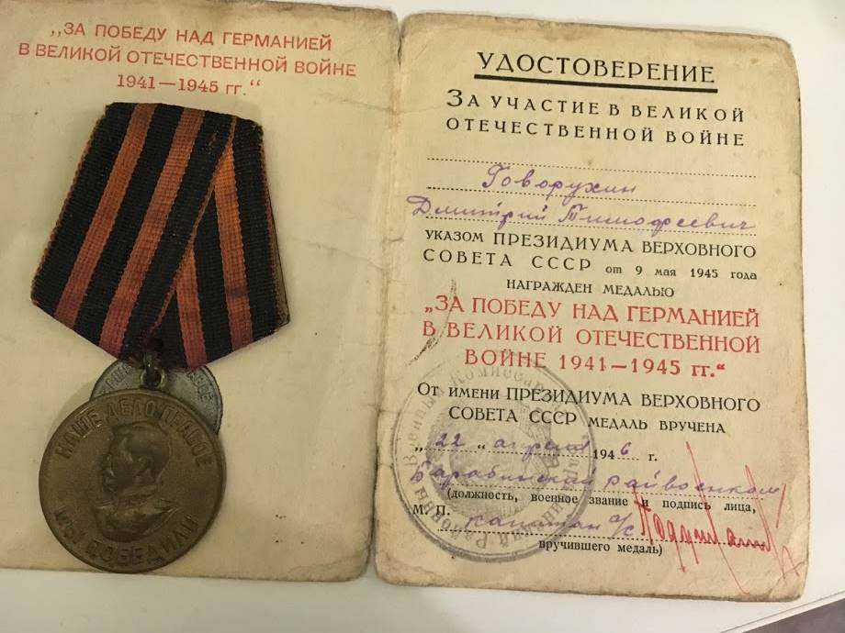
Медалью «За победу над Германией в Великой Отечественной войне 1941—1945 гг.» награждались:

все военнослужащие и лица вольнонаёмного штатного состава, принимавшие непосредственное участие в рядах Красной Армии, Военно-Морского Флота и войск НКВД на фронтах Отечественной войны или обеспечивавшие победу своей работой в военных округах;
все военнослужащие и лица вольнонаёмного штатного состава, служившие в период Великой Отечественной войны в рядах действующей Красной Армии, Военно-Морского Флота и войск НКВД, но выбывшие из них по ранению, болезни и увечью, а также переведённые по решению государственных и партийных организаций на другую работу вне армии.
Медаль «За победу над Германией в Великой Отечественной войне 1941—1945 гг.» носится на левой стороне груди.

- Медаль «За доблестный труд в Великой Отечественной войне 1941—1945 гг.»
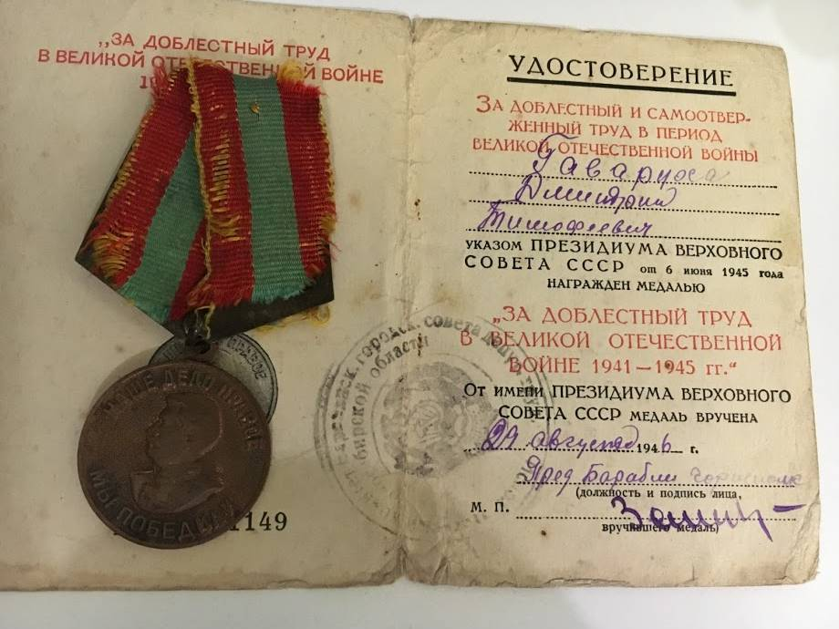
Медалью «За доблестный труд в Великой Отечественной войне 1941—1945 гг.» награждаются: рабочие, инженерно-технический персонал и служащие промышленности и транспорта; колхозники и специалисты сельского хозяйства; работники науки, техники, искусства и литературы; работники советских, партийных, профсоюзных и других общественных организаций — обеспечивших своим доблестным и самоотверженным трудом победу Советского Союза над Германией в Великой Отечественной войне.
Медаль «За доблестный труд в Великой Отечественной войне 1941—1945 гг.» носится на левой стороне груди
Лица, награждённые медалью «За победу над Германией в Великой Отечественной войне 1941—1945 гг.», впоследствии имели право на награждение юбилейными медалями:

- в 1965 году — Юбилейная медаль «Двадцать лет Победы в Великой Отечественной войне 1941—1945 гг.»
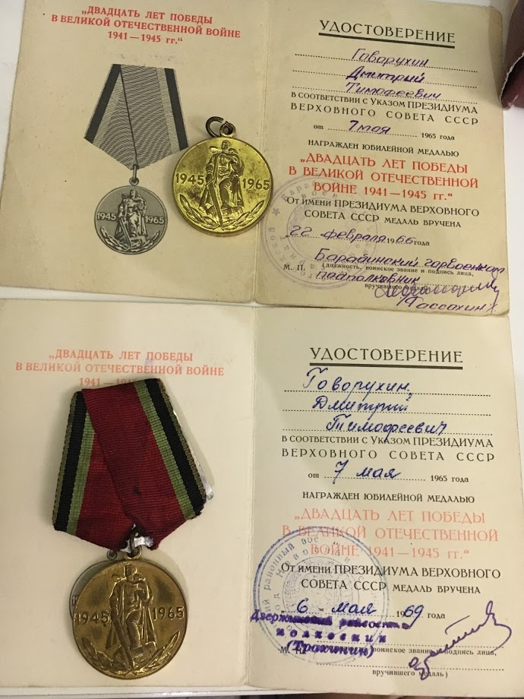
- в 1975 году — Юбилейная медаль «Тридцать лет Победы в Великой Отечественной войне 1941—1945 гг.»
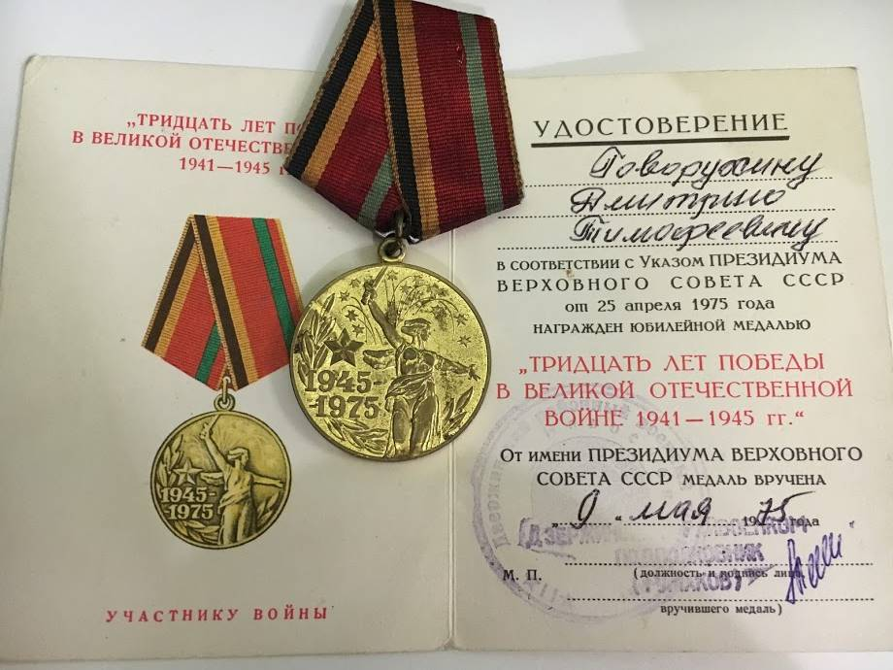

- в 1985 году — Юбилейная медаль «Сорок лет Победы в Великой Отечественной войне 1941—1945 гг.»
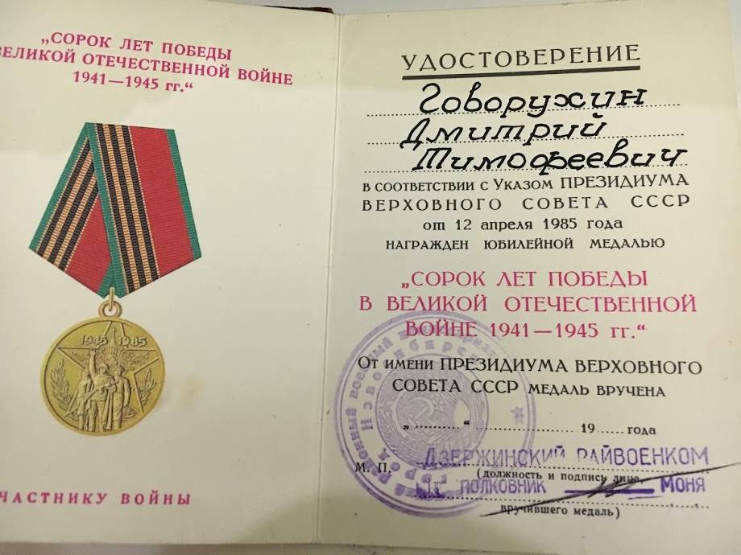

- в 1995 году — Юбилейная медаль «50 лет Победы в Великой Отечественной войне 1941—1945 гг.»
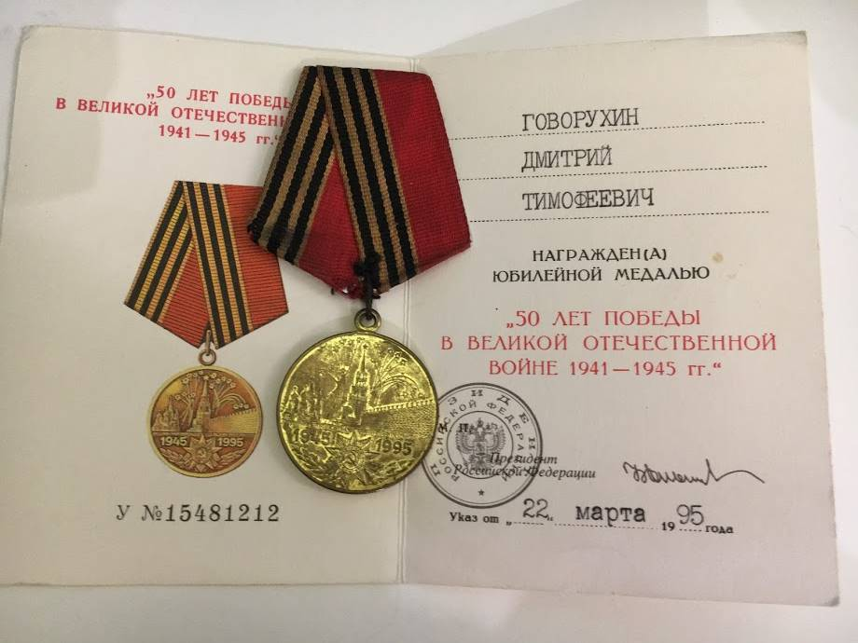

- Медаль Жукова.
Меда́ль Жу́кова — государственная награда Российской Федерации, приуроченная к 100-летию со дня рождения Г. К. Жукова.
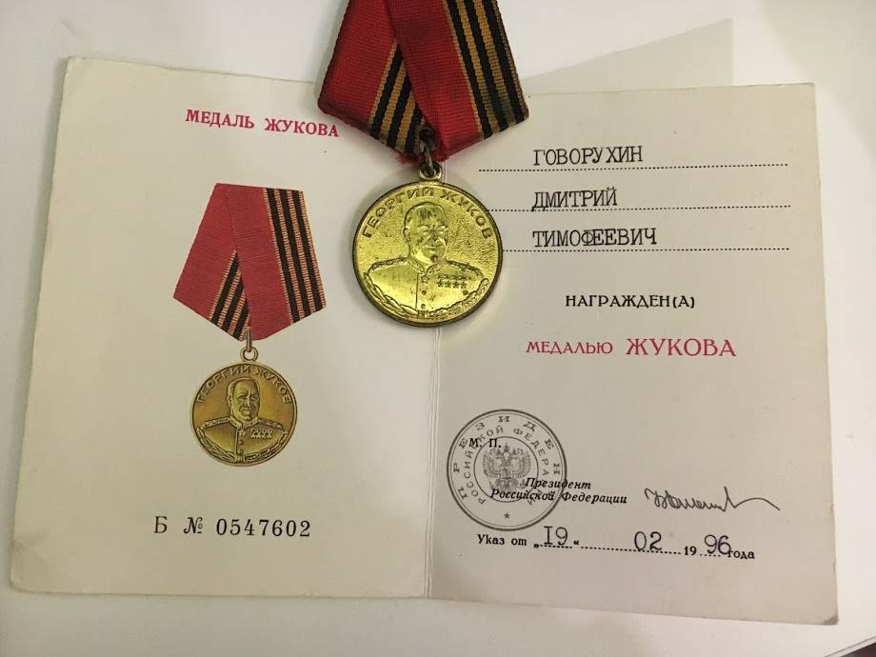
В Положении о медали говорилось, что медаль Жукова — медаль, «которой награждаются военнослужащие и лица вольнонаёмного состава Красной Армии, Военно-Морского Флота, войск НКВД, партизаны, участники подполья за храбрость, стойкость и мужество, проявленные в боевых действиях с немецко-фашистскими захватчиками, японскими милитаристами, и в ознаменование 100-летия со дня рождения Г. К. Жукова». Медалью Жукова также награждались военнослужащие Министерства обороны Российской Федерации, других министерств и ведомств, в которых законодательством Российской Федерации предусмотрена военная служба, за мужество и отвагу, проявленные в боевых действиях при защите Отечества и государственных интересов Российской Федерации.

- Юбилейная медаль «50 лет Вооружённых Сил СССР»
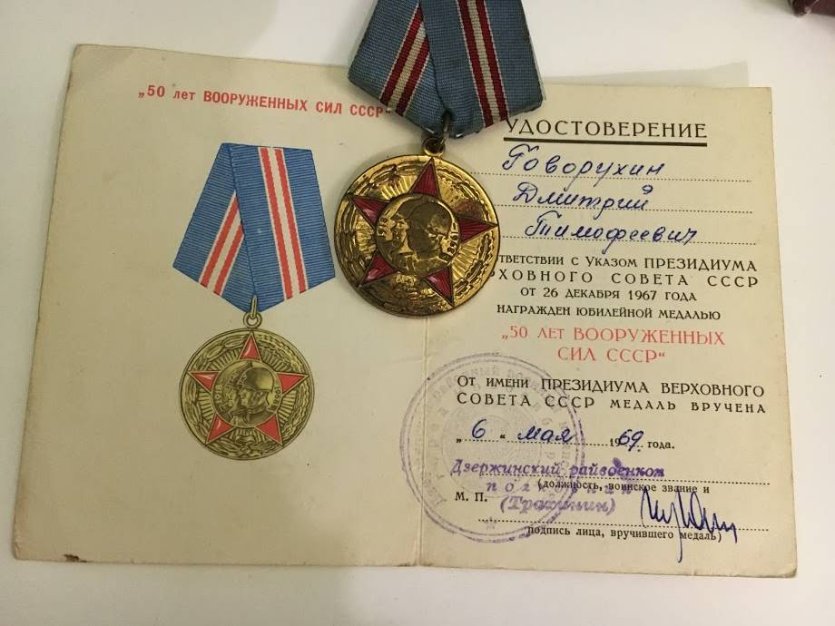
Юбилейная медаль «50 лет Вооружённых Сил СССР» учреждена Указом Президиума Верховного Совета СССР от 26 декабря 1967 года в ознаменование 50-й годовщины Вооружённых Сил СССР. Автор рисунка медали — художник А. Б. Жук.
Юбилейной медалью «50 лет Вооружённых Сил СССР» награждаются:
маршалы, генералы, адмиралы, офицеры, а также старшины, сержанты, солдаты и матросы сверхсрочной службы, состоящие к 23 февраля 1968 года в кадрах Советской Армии, Военно-Морского Флота, войск Министерства охраны общественного порядка СССР, войск и органов КГБ при Совете Министров СССР;
слушатели и курсанты военно-учебных заведений Советской Армии, Военно-Морского Флота, войск Министерства охраны общественного порядка СССР, войск и органов КГБ при Совете Министров СССР;
маршалы, генералы, адмиралы, офицеры и сверхсрочнослужащие, уволенные с действительной военной службы в запас или отставку и имеющие выслугу лет в Советской Армии, Военно-Морском Флоте, войсках Министерства охраны общественного порядка СССР, войсках и органах КГБ при Совете Министров СССР 20 и более календарных лет;
Герои Советского Союза и лица, награждённые орденами Славы трёх степеней.

- Юбилейная медаль «60 лет Вооружённых Сил СССР»

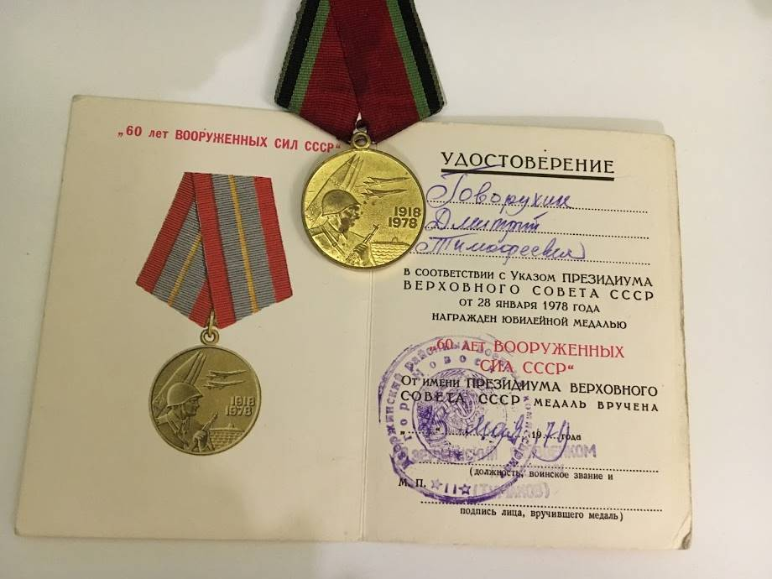
Юбилейная медаль «60 лет Вооружённых Сил СССР» учреждена Указом Президиума Верховного Совета СССР от 28 января 1978 года в ознаменование 60-й годовщины Вооружённых Сил СССР. Автор рисунка медали — художник Л. Д. Пипетко.
Юбилейная медаль «60 лет Вооружённых Сил СССР» носится на левой стороне груди.

- Юбилейная медаль «70 лет Вооружённых Сил СССР»

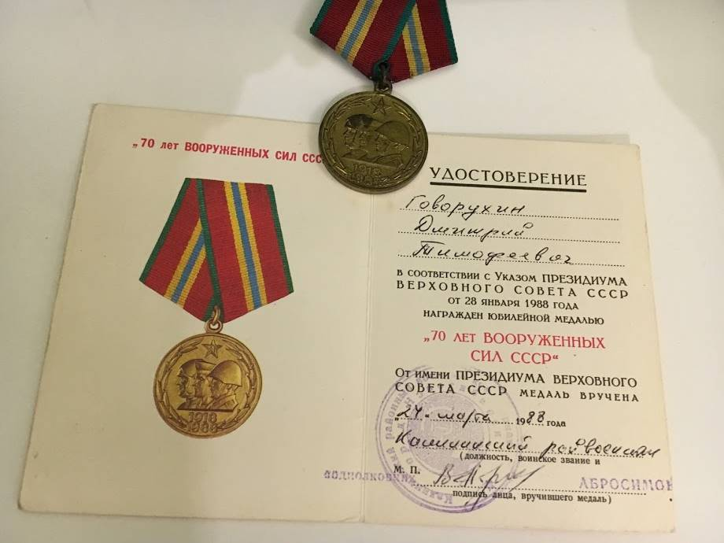
Юбилейная медаль «70 лет Вооружённых Сил СССР» учреждена Указом Президиума Верховного Совета СССР от 28 января 1988 года в ознаменование 70-й годовщины Вооружённых Сил СССР. Автор рисунка медали — художник А. Б. Жук.
Юбилейная медаль «70 лет Вооружённых Сил СССР» носится на левой стороне груди и располагается после медали «60 лет Вооружённых Сил СССР».

Так же был награжден значками и званиями

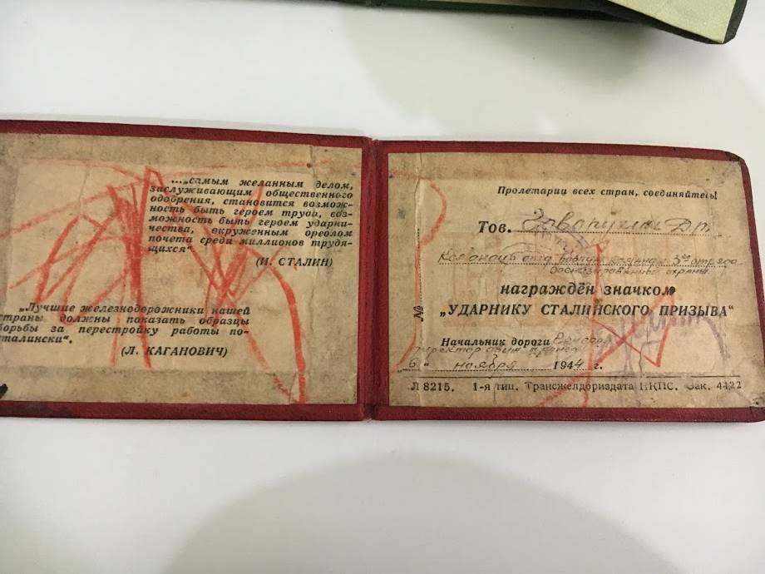
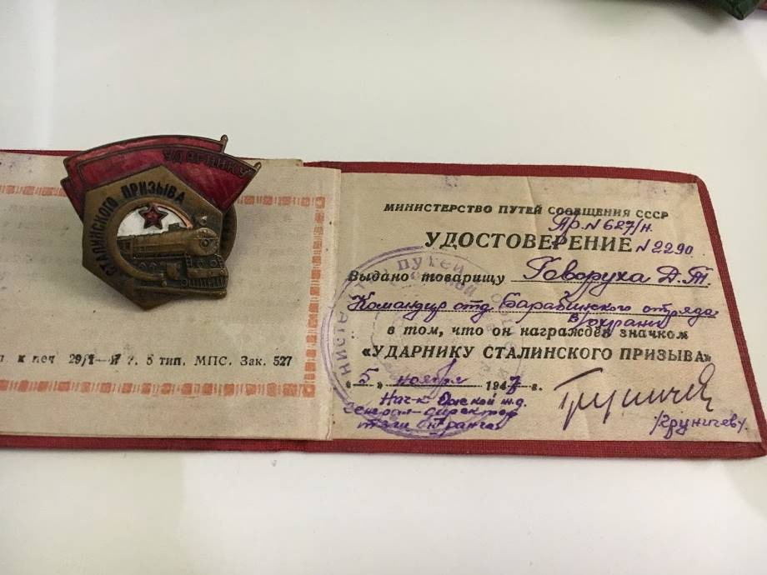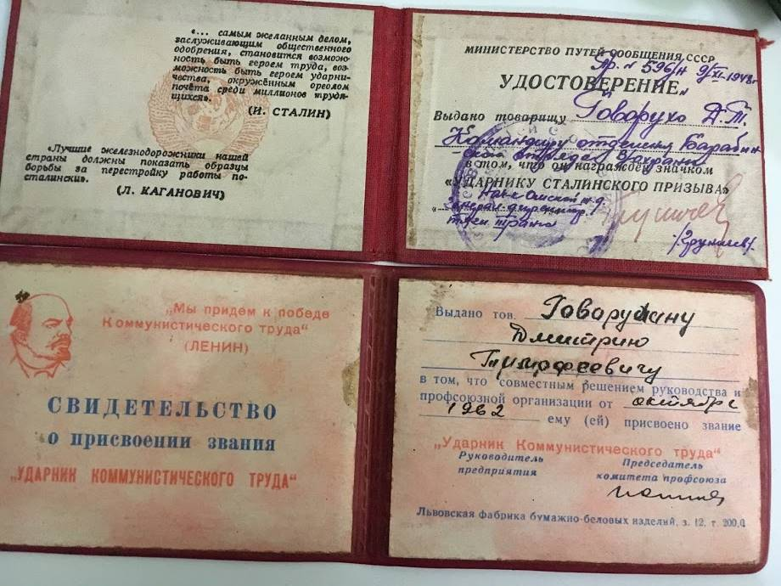
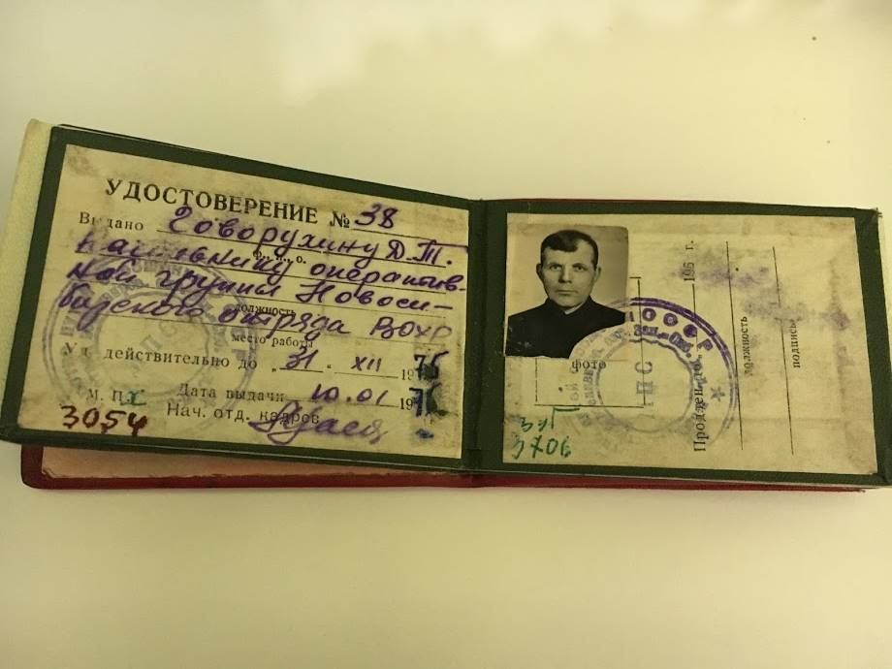
Мой прадедушка – защитник Родины!

